

幸 福 日 记
时 间：2020.7.29 地 点：珊瑚树班 记 录：佳 阳
一、晨间活动：
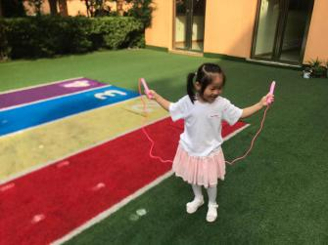
愉快的一天又开始啦！珊瑚宝宝们早早的来到幼儿园，前三名是沐阳宝贝、琪琪宝贝、瑶瑶宝贝，今天的晨间活动在操场上进行了有趣的跳绳比赛，跳绳不仅可以锻炼宝贝们的平衡能力还可以促进身体协调能力，最重要的是还可以增强宝贝们的食欲呢！在佳阳讲完规则后宝贝们就有秩序的开始了！获得跳绳比赛的第一名是琪琪宝贝，宝贝的速度很快并且动作也很标准。为你点赞！随后豆豆宝贝、鸿宇宝贝、梓轩宝贝等加入了跳绳比赛中。
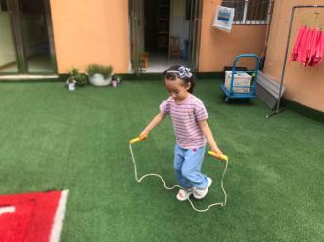
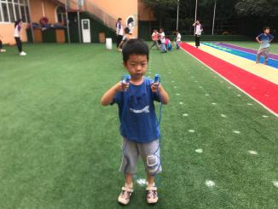

二、生活礼仪：
美味的午餐时间到了，宝贝们有序排队，跟着珊瑚妈妈一起说一说餐前儿歌，取到餐的小朋友也能够安静的坐在自己的位置上等待着念食谱，棒棒的！吃完饭后，先送过餐具的小朋友选择自己喜欢的绘本，耐心的等待着其他还在用餐的小朋友，餐后，豆豆宝贝、浩然宝贝、伟丞宝贝会主动帮助珊瑚妈妈整理椅子和送餐。为宝贝们点赞！
三、自主探索：
吃过美味的早餐，开始了今天的课程《小树和朋友》，珊瑚妈妈首先带着宝贝们熟悉了一下诗歌内容，随后提问道“小朋友们，小树会干什么呢”！笑笑说∶“小树可以和小朋友们一起玩，”琪琪说∶“小树会唱歌，因为有小鸟和知了。”诗雅和苗苗宝贝都认为“小树会捉迷藏，因为有风和我们”。宝贝们都很棒！那小树还可以为我们做什么呢？鲍鲍宝贝回答说∶“可以保护环境，因为有树叶和树枝”。苗苗和芊蔚宝贝认为“可以盖房子和盖窝，因为有粗粗的树干和树叶，可以帮助小动物们遮风挡雨，”豆豆宝贝认为“可以遮挡阳光，可以在大树下乘凉。”瑶瑶说∶“可以下雨的时候去树下躲雨，因为有树叶和树枝。”苗苗宝贝认为“可以做手工。”宝贝们的想象力很丰富哦！树木对人类的作用非常大，回家后，可以把这首好听的诗歌分享给爸爸妈妈听！
- 风采展示：
在小主持人笑笑的主持声中开始了今天的风采展示，宝贝对主持词很熟悉，并且声音也很洪亮！第一位小明星芊蔚宝贝在进行了完整了自我介绍后给大家带来了猜谜语“小小姑娘穿花衣，带着剪刀天上飞。”其他的宝贝还在思考中结果芊蔚宝贝就说出来是燕子。看来是害怕小朋友们猜不出来答案呐！第二位小明星艺诺宝贝在给大家进行了自我介绍后为大家带来了猜谜语“一个小黑人，戴个洗脸盆，给他摘下来，她说再戴会儿，”宝贝的话音刚落芊蔚宝贝就猜出来是黑枣。为宝贝点赞，表现的棒棒哒！第三位小明星鸿宇宝贝今天给大家带来的是猜谜语“红公鸡绿尾巴，一头扎进地底下。”小朋友们半天没有猜出来鸿宇宝贝告诉大家是胡萝卜！今天的风采展示到此结束，期待宝贝们明天带来更加精彩的展示！
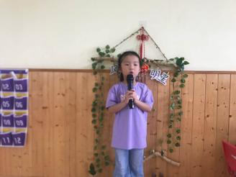
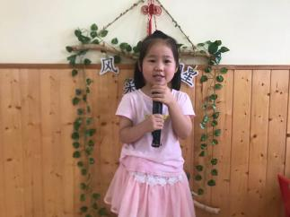
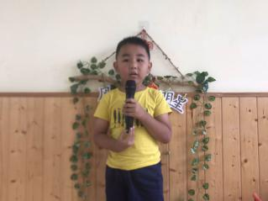
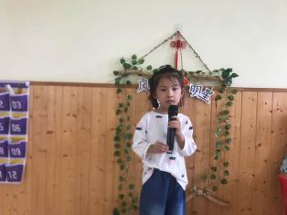

五、家园共育：
本周风采展示的主题是《猜谜语》，明天（周四）风采展示小明星分别是诗雅、梓轩、春阳，请宝贝们记得提前在家准备哦！

